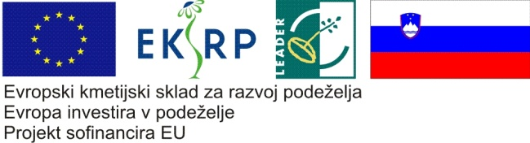


VABILO NA BREZPLAČNO IZOBRAŽEVANJE
CELOSTNA UREJENOST KMETIJ

Ljudska univerza Šentjur v letu 2013 izvaja projekt Unikatno trženje v okviru katerega bo izvedeno brezplačno izobraževanje z delavnico na temo vključevanja posebnosti podeželja, kmetije, navad, običajev v ponudbo in s tem uspešno predstavljanje lastnih proizvodov. Delavnico bo izvajala Mihaela Jezernik.

Predvidene vsebine:
- Urejenost prostorov in prilagajanje privlačnosti ponudbe, ki pripomore k dvigu kakovosti in povečanju privlačnosti za goste,
- priprava mize, pogrinjkov, aranžmajev,
- vprašanja.

Izobraževanje bo v četrtek, 24. 10. 2013, od 9.00 do 11.00
v prostorih Ljudske univerze Šentjur, Mestni trg 5, 3230 Šentjur.

Prosimo vas, da udeležbo potrdite do srede, 23. 10. 2013, na telefon 03 747 16 70 ali 031 718 261 ali na elektronski naslov info@lusentjur.si.

Projekt »Unikatno trženje« je sofinanciran iz Evropskega kmetijskega sklada za razvoj podeželja, os Leader, pod okriljem Lokalne akcijske skupine »Od Pohorja do Bohorja«.

Vabimo vas, da izkoristite priložnost in se udeležite brezplačnega izobraževanja.

